大学物理实验电子报告评分规则

【实验目的】 10%
【实验仪器】 10%
【实验原理】 10%
【实验内容与步骤】10%
以上四项要求文字及公式非插入图片，内容与步骤符合实际操作即可。
【有教师签字的原始数据记录照片（请竖排粘贴）】10%
原始数据记录字迹清晰，无大量涂改痕迹。照片上传清晰，竖排粘贴。
【数据处理及结果】20%
本项要求重新画上面的表格，表格中的数据要与有教师签字的原始数据一致，有处理过程及结果表示。
【分析及体会】20%
真情实感，非应付差事完成。
【超星平台本实验在线练习得分截图（请竖排粘贴）】5%
在超星平台的大学物理实验课中，完成本实验的在线练习，把最终得分截图粘贴到本电子实验报告中入
【其他】5%
报告以pdf格式提交，实验报告表头正确，页脚正确。整篇报告排版规范，不会出现奇怪的空白和断档，标点符号半角和全角不能混用。提交报告以实验项目名称命名。
重要声明：
- 【分析及体会】部分不计空格字符数不小于300字，同组者的此部分内容也不能相互抄袭；
- 对抄袭零容忍，有的报告原始数据与数据处理过程中所用数据不符，有两篇报告原始数据不同，但处理结果相同，一旦发现参与者整篇报告为零分；
- 以pdf格式提交，提交前认真检查。保留本页及电子实验报告每项说明文字（红字）。
- 迟交报告会扣除相应分数。

实验名称: 用霍尔效应测磁场 得分:
自动化 院 机器人工程 专业 2025 年级 一 班
学号 202583240016 姓名 李得源 指导教师 周凯
【实验目的】10%
1、掌握霍尔法测量磁场的基本原理；
2、测量单个通电圆线圈和亥姆霍兹线圈轴线上各点的磁感应强度：
3、验证磁场叠加原理。
【实验仪器】10%
三维亥姆霍兹线圈磁场实验仪及其测试架
【实验原理】10%(可以拷贝网上文字，最好在理解基础上有所删减，不需完全拷贝。需要有实验相关重要的公式及图形。建议手动输入公式，不能粘贴公式图片。)
1、霍尔效应
详见本教材实验30一霍尔效应的研究
2、载流圆线圈轴线上磁感应强度分布
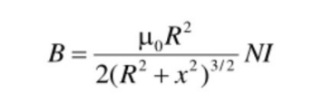
根据毕奥一萨伐尔定律，载流圆线圈在轴线（通过圆心并与线圈平面垂直的直线）上某点的磁感应强度为:
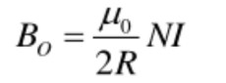
式中1为通过线圈的电流强度，N为线圈的匝数，R为线圈平均半径，x为圆心到该点的距离μo为真空磁导率。因此，圆心处的磁感应强度Bo为:
轴线外的磁场分布计算公式较复杂，这里简略。
3、亥姆霍兹线圈轴线上磁感应强度分布
亥姆霍兹线圈是一对匝数和半径相同的共轴平行放置的圆线圈，两线圈间的距离d正好等于圆形线圈的半径R。这种线圈的特点是能在其公共轴线中点附近产生较广的均匀磁场区，故在生产和科研中有较大的实用价值，其磁场合成示意图如图1所示。根据霍尔效应：探测头置于磁场中，运动的电荷受洛仑兹力,运动方向发生偏转。在偏向的一侧会有电荷积累，这样两侧就形成电势差，通过测电势差就可知道其磁场的大小。当两通电线圈的通电电流方向一样时，线圈内部形成的磁场方向也一致，这样两线圈之间的部分就形成均匀磁场。当探头在磁场内运动时其测量的数值几乎不变。当两通电线圈电流方向不同时在两线圈中心的磁场应为0。
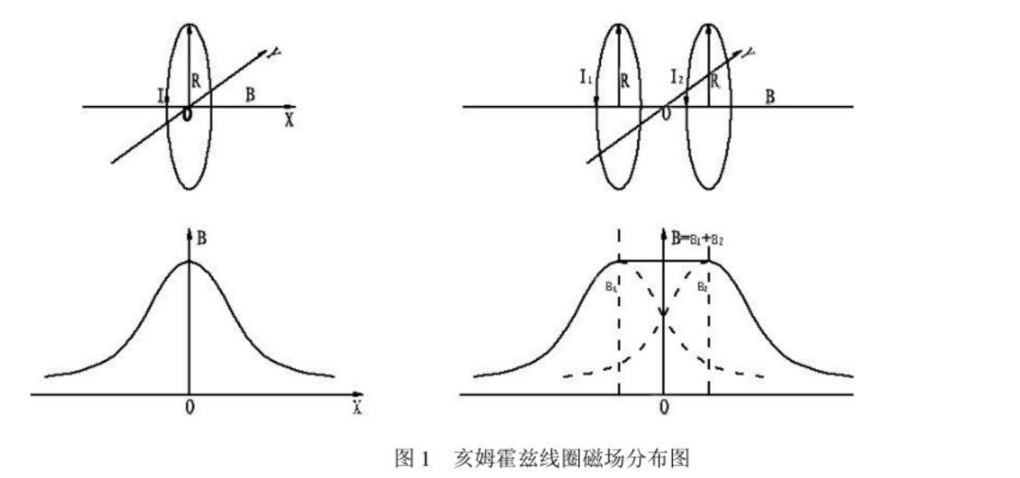
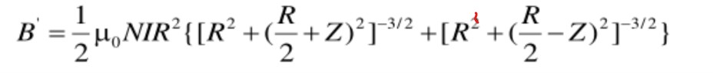
设乙为亥姆霍兹线圈中轴线上某点离中心点〇处的距离，则亥姆霍兹线圈轴线上任点的磁感应强度为:
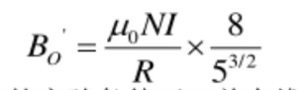
而在亥姆霍兹线圈轴线上中心O处磁感应强度Bo为:
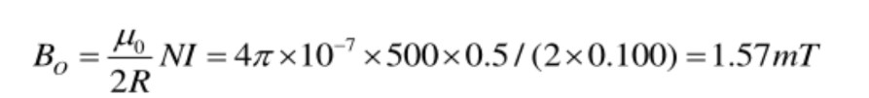
在I=0.5A、N=500、R=0.100m 的实验条件下，单个线圈圆心处的磁场强度为:
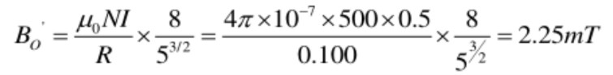
当两圆线圈间的距离d正好等于圆形线圈的半径R，组成亥姆霍兹线圈时，轴线上中心0处磁感应强度B为:
当两圆线圈间的距离d不等于圆形线圈的半径R时，轴线上中心0处磁感应强度Bo按本实验所述的公式（3）计算。在d=1/2R、R、2R时，相应的曲线见图2。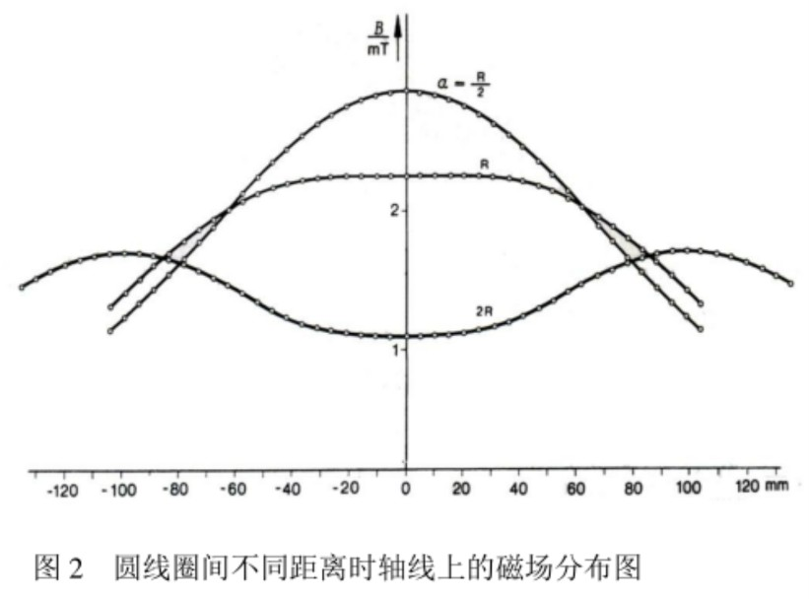
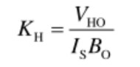
由于霍尔元件的灵敏度受温度及其他因素的影响较大，所以实验仪器提供的灵敏度仅供参考。根据测量亥姆霍兹线圈轴线上中心位置处的霍尔电压，求得霍尔元件的实际灵敏度为:
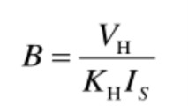
其中Vio为I=0.5A、N=500、R=0.100m的实验条件下，Bo=2.25mT时的霍尔电压。可以测量出不同三维位置时的Vπ值，这样再根据公式Va=KmlsBcosθ=KmIsB可知
从而求得不同三维位置的磁感应强度B。
【实验仪器介绍】
1、三维亥姆霍兹线圈磁场实验仪
实验仪背部为 220V交流电源插座和开关，以及配三维亥姆霍兹线圈磁场实验仪测试架的专用插座。实验仪前面板为三大部分，如图3所示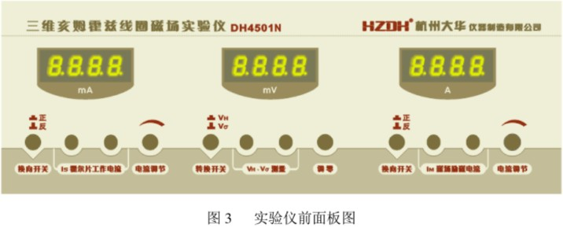。
- 励磁电流/输出：前面板右侧，三位半数显电流表，显示输出直流电流值0~0.500A，提供实验用的励磁电流。
（2)霍尔片工作电流Is输出：前面板左侧，三位半数显电流表，显示输出直流电流值0~0.500mA,用于提供霍尔片的工作电流
以上两组直流恒源只能在规定的负载范围内恒流，与之配套的“测试架”上的负载符合要求。若要作它用时需注意。
注意只有在接通负款时：恒流源才有忠流输出：教鼎表上才有相应显示。
(3)Va、Vo测量输入：前面板中部，三位半数显表显示输入值，用于测量霍尔片的霍尔电压V（直流输出±0～19.99mV）及霍尔片长度L方向的电压Vo(直流输出±0~1999mV）。使用前将两输入端接线柱短路，用调零旋钮调零。
注意：Is霍尔片工作电流输出端与Vπ、Vo测量输入端，连接测试架时，与测试架上对应的接线端子一对应连接（红接线柱与红接线柱相连，黑接线柱与黑接线柱相连)。励磁电流/M输出端连接到测试架线圈时，可以选择接单个线圈与双个线圈。接双个线圈时，将两线圈串联，即一个线圈的黑接线柱与另一
线圈的红接线柱相连。另外两端子接至实验仪的h端。
（4)二个换向开关：分别对励磁电流IM，工作电流Is进行正反向换向控制
（5）一个转换开关：对霍尔片的霍尔电压V与霍尔片长度L方向的电压降Vo测量进行转换控制。
2、三维亥姆霍兹线圈磁场测试架
本测试架可以三维可靠调节，如图4所示。
(1）亥姆霍兹线圈
两个圆线圈1、2安装于底板3上，其中圆线圈1固定，圆线圈2可以沿底板移动，线圈等效半径：100mm，二线圈中心间距移动范围为50~200mm连续可调，线圈匝数：500匝(单个），线圈电阻：约14Ω。
松开圆线圈2底座上的紧固螺钉，就可以用双手均匀地移动圆线圈2，从而改变了两个圆线圈的位置，移到所需的位置后，再拧紧紧固螺钉。
励磁电流通过圆线圈后面的插孔接入，可以做单个和双个线圈的磁场分布。
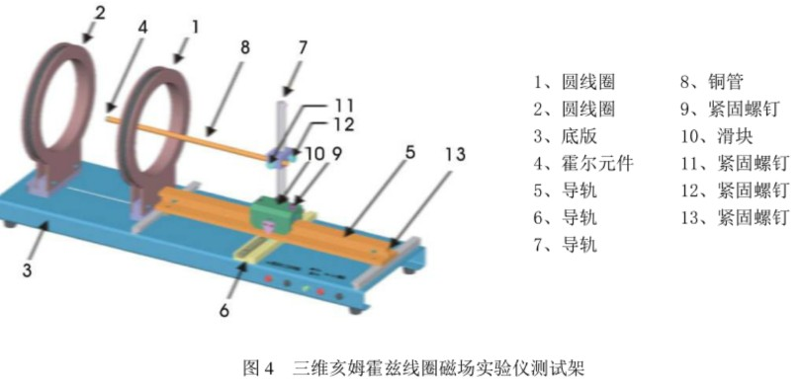（2）三维可移动装置
滑块10可以沿导轨5左右移动，用于改变霍尔元件X方向的位置。移动时，用力要轻，速度不可过快，如果滑块移动时阻力太大或松动，则应适当调节滑块上的螺钉9的紧度；左右移动不可沿前后方向即Y向用力，以免改变Y向位置；必要时，可以锁紧导轨5右端的紧定螺钉 13，防止改变Y向位置。
轻推滑块10沿导轨6均匀移动导轨5，可改变霍尔元件Y方向的位置；这时，导轨5右端的紧定螺钉13应处于松开状态。注意：这时不可左右方向用力，以免改变霍尔元件的X向位置。松开紧固螺钉12，铜杆8可以沿导轨7上下移动，移到所需的位置后，再拧紧紧固螺钉12，用于改变霍尔元件乙方向的位置。装置的XYZ向均配有位置标尺，在三维测量磁场时，可以方便地测量空间磁场的三维坐标。其中，X向移动距离±200m，Y向移动距离±70mm，Z向移动距离±70mm。
(3）霍尔元件
实验装置采用优质砷化镓霍尔元件，具有灵敏度高，温度漂移小等特点，既可以做霍尔效应实验，又可作磁场分布实验。其霍尔片的厚度的d为0.2mm，宽度1为1.5mm，长度L为1.5mm。霍尔元件4安装于铜管8的左前端，导线从铜管中引出，连接到测试架后面板上的专用插座。改变圆线圈2的位置进行磁场分布实验时，为了读数方便，应该改变铜管8的位置。松开紧固螺钉11,
移动铜管至R、2R或R/2的位置，对应于圆线圈2在R、2R或R/2的位置，这样做的优点是移动滑块10时，X向的读数是以O位置为对称的。如果不改变铜管8的位置，则应对X向位置读数进行修正。
【实验内容与步骤】10%(实验内容及主要操作步骤,可能会因实验仪器的更换有所改变和增减，与教材中不同。根据实际操作完成此部分内容)
在开机前先将工作电Is和励磁流IM调节到最小，即逆时针方向将电位器调节到最小。以防冲击
电流将霍尔传感器损坏。
1、测量单个通电圆线圈轴线上的磁感应强度
测量前将亥姆霍兹线圈的距离设为R，即100mm处；铜管位置至R处;
Y向导轨5、Z向导轨7均置于0，并紧固相应的螺母，这样使霍尔元件位于亥姆霍兹线圈轴线上。
（1)测量单个通电圆线1中磁感应强度。
用连接线将励磁电流/M输出端连接到圆线圈1，霍尔传感器的信号插头连接到测试架后面板的专用四芯插座。其它连接线一一对应连接好。
开机，预热10分钟。用短接线将数显毫伏表输入端短接，或者调节Is、lM电流均为零，再调节面板上的调零电位器旋钮，使毫伏表显示为0.00。
调节工作电流使Is=5.00mA，调节励磁电流IM=0.5A，移动X向导轨10，测量单个圆线圈1通电时，轴线上的各点处的霍尔电压，可以每隔10mm 测量一个数据。将测量的数据记录在表格1中，再根据公式6计算出各点的磁感应强度B,并绘出B（1)-X图，即圆线圈轴线上B的分布图。
（2）测量单个通电圆线圈2轴线上磁感应强度
用连接线将励磁电流不输出端连接到圆线2,其它连接线一一对应连接好。
移动X向导轨10，测量单个圆线圈2通电时，轴线上的各点处的霍尔电压，可以每隔10mm测量一个数据。将测量的数据记录在表格2中，再根据公式（6）计算出轴线上（X向）各点的磁感应强度B，并绘出B（2)一X图，即圆线圈轴线上B的分布图。
2、测量亥姆霍兹线圈轴线上各点的磁感应强度
测量前将亥姆霍兹线圈的距离设为R，即100mm处；铜管位置至R处;Y向导轨5、Z向导轨7均置于0,并紧固相应的螺母，这样使霍尔元件位于亥姆霍兹线圈轴线上。用连接线将圆线圈2和1同向串联，连接到信号源励磁电流/M输出端。其它连接线一一对应连接好。用短接线将数显毫伏表输入端短接，或者调节Is、IM电流均为零，再调节面板上的调零电位器旋钮，使毫伏表显示为0.00。
调节工作电流使1s=5.00mA，调节励磁电流I=0.5A，移动X向导轨10测量亥姆霍兹线圈通电时，轴线上的各点处的霍尔电压，可以每隔10mm测量一个数据。
将测量的数据记录在表格3中，再根据公式6计算出各点的磁感应强度B，并绘出B（）-X图，即亥姆霍兹线圈轴线上B的分布图。
3、比较和验证磁场叠加的原理
将表1和表2的B、D、B2，值数据按X向的坐标位置相加，得到Bc1+B(2。
将B1、B(2、B(+B（2,及表3的B )数据绘制出B-X图。
比较B(+B12和Bm)，证明是否符合公式B(p+B(2)=B1R)。
【有教师签字的原始数据记录照片（请竖排粘贴）】10%
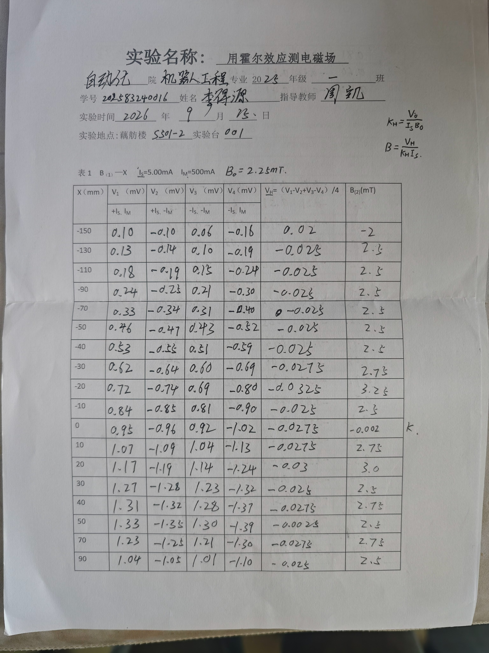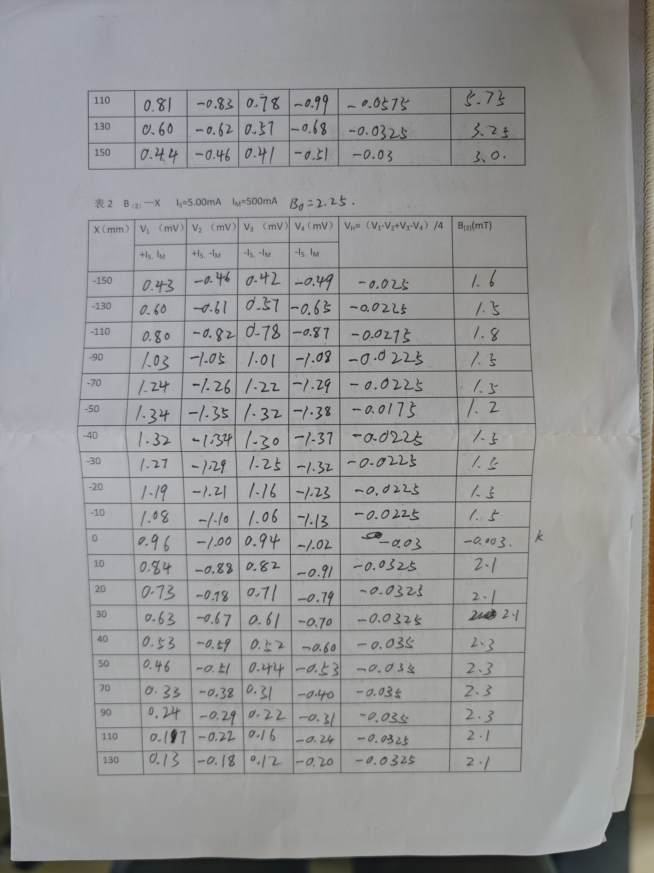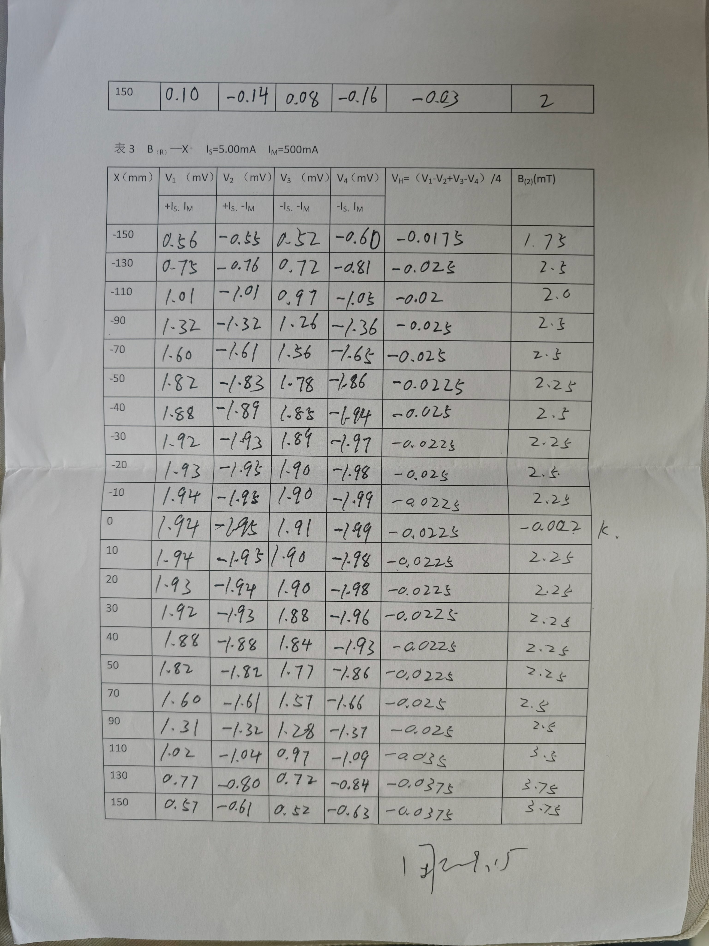
【数据处理及结果】20% (此处的表格要与原始数据记录页的表格一致；表格中的数据要与原始数据记录页中的数据一致；表格后处理数据,要有主要的处理过程；要求用作图法处理的可以插入画好图的坐标纸,推荐电脑作图；处理的中间结果应多保留1-2位，最终结果表示应符合有效数字规则和不确定度位数要求；计算中要特别注意单位的换算和书写。)
表1 B_{（1）}—X I_{S}=5.00mA I_{M}=500mA
X（mm） | V₁ （mV） | V₂ （mV） | V₃ （mV） | V₄（mV） | V_{H}=（V₁-V₂+V₃-V₄）/4 | B₍₂₎(mT)
X（mm） | +I_{S、}I_{M} | +I_{S、}-I_{M} | -I_{S、}-I_{M} | -I_{S、}I_{M} | V_{H}=（V₁-V₂+V₃-V₄）/4 | B₍₂₎(mT)
-150 | 0.10 | -0.10 | 0.06 | -0.16 | 0.02 | -2
-130 | 0.13 | -0.14 | 0.10 | -0.19 | -0.025 | 2.5
-110 | 0.18 | -0.19 | 0.15 | -0.24 | -0.025 | 2.5
-90 | 0.24 | -0.25 | 0.21 | -0.30 | -0.025 | 2.5
-70 | 0.33 | -0.34 | 0.31 | -0.40 | -0.025 | 2.5
-50 | 0.46 | -0.47 | 0.43 | -0.52 | -0.025 | 2.5
-40 | 0.50 | -0.55 | 0.51 | -0.59 | -0.025 | 2.5
-30 | 0.62 | -0.64 | 0.60 | -0.69 | -0.0275 | 2.5
-20 | 0.72 | -0.74 | 0.69 | -0.80 | -0.0325 | 2.5
-10 | 0.84 | -0.85 | 0.81 | -0.90 | -0.025 | 2.75
0 | 0.95 | -0.96 | 0.92 | -1.02 | -0.0275 | 3.25
10 | 1.07 | -1.09 | 1.04 | -1.13 | -0.0275 | 2.5
20 | 1.17 | -1.19 | 1.14 | -1.24 | -0.03 | -0.002
30 | 1.27 | -1.28 | 1.23 | -1.32 | -0.025 | 2.75
40 | 1.31 | -1.32 | 1.28 | -1.37 | -0.0275 | 3.0
50 | 1.33 | -1.35 | 1.30 | -1.39 | -0.0025 | 2.5
70 | 1.23 | -1.25 | 1.21 | -1.30 | -0.0275 | 2.75
90 | 1.04 | -1.05 | 1.01 | -1.10 | -0.025 | 2.5
110 | 0.81 | -0.83 | 0.78 | -0.99 | -0.0575 | 5.75
130 | 0.60 | -0.62 | 0.57 | -0.68 | -0.0325 | 3，25
150 | 0.44 | -0.46 | 0.41 | -0.51 | -0.03 | 3.0

表2 B_{（2）}—X I_{S}=5.00mA I_{M}=500mA
X（mm） | V₁ （mV） | V₂ （mV） | V₃ （mV） | V₄（mV） | V_{H}=（V₁-V₂+V₃-V₄）/4 | B₍₂₎(mT)
X（mm） | +I_{S、}I_{M} | +I_{S、}-I_{M} | -I_{S、}-I_{M} | -I_{S、}I_{M} | V_{H}=（V₁-V₂+V₃-V₄）/4 | B₍₂₎(mT)
-150 | 0.43 | -0.46 | 0.42 | -0.49 | -0.025 | 1.6
-130 | 0.60 | -0.61 | 0.57 | -0.65 | -0.0225 | 1.5
-110 | 0.80 | -0.82 | 0.78 | -0.87 | -0.0275 | 1.8
-90 | 1.03 | -1.05 | 1.01 | -1.08 | -0.0225 | 1.5
-70 | 1.24 | -1.26 | 1.22 | -1.29 | -0.0225 | 1.5
-50 | 1.34 | -1.35 | 1.32 | -1.38 | -0.0175 | 1.2
-40 | 1.32 | -1.34 | 1.30 | -1.37 | -0.0225 | 1.5
-30 | 1.27 | -1.29 | 1.25 | -1.32 | -0.0225 | 1.5
-20 | 1.19 | -1.21 | 1.16 | -1.23 | -0.0225 | 1.5
-10 | 1.08 | -1.10 | 1.06 | -1.13 | -0.0225 | 1.5
0 | 0.96 | -1.00 | 0.94 | -1.02 | -0.03 | -0.003
10 | 0.84 | -0.88 | 0.82 | -0.91 | -0.0325 | 2.1
20 | 0.73 | -0.78 | 0.71 | -0.79 | -0.0325 | 2.1
30 | 0.63 | -0.67 | 0.61 | -0.70 | -0.0325 | 2.1
40 | 0.53 | -0.59 | 0.52 | -0.60 | -0.035 | 2.3
50 | 0.46 | -0.51 | 0.44 | -0.53 | -0.035 | 2.3
70 | 0.33 | -0.38 | 0.31 | -0.40 | -0.035 | 2.3
90 | 0.24 | -0.29 | 0.22 | -0.31 | -0.035 | 2.3
110 | 0.17 | -0.22 | 0.16 | -0.24 | -0.0325 | 2.1
130 | 0.13 | -0.18 | 0.12 | -0.20 | -0.0325 | 2.1
150 | 0.10 | -0.14 | 0.08 | -0.16 | -0.03 | 2

表3 B_{（R）}—X I_{S}=5.00mA I_{M}=500mA
X（mm） | V₁ （mV） | V₂ （mV） | V₃ （mV） | V₄（mV） | V_{H}=（V₁-V₂+V₃-V₄）/4 | B₍₂₎(mT)
X（mm） | +I_{S、}I_{M} | +I_{S、}-I_{M} | -I_{S、}-I_{M} | -I_{S、}I_{M} | V_{H}=（V₁-V₂+V₃-V₄）/4 | B₍₂₎(mT)
-150 | 0.56 | -0.55 | 0.52 | -0.60 | -0.0175 | 1.75
-130 | 0.75 | -0.76 | 0.72 | -0.81 | -0.025 | 2.3
-110 | 1.01 | -1.01 | 0.97 | -1.05 | -0.02 | 2.0
-90 | 1.32 | -1.32 | 1.26 | -1.36 | -0.025 | 2.5
-70 | 1.60 | -1.61 | 1.56 | -1.65 | -0.025 | 2.5
-50 | 1.82 | -1.83 | 1.78 | -1.86 | -0.0225 | 2.25
-40 | 1.88 | -1.89 | 1.88 | -1.94 | -0.025 | 2.5
-30 | 1.92 | -1.93 | 1.89 | -1.97 | -0.0225 | 2.25
-20 | 1.93 | -1.95 | 1.90 | -1.98 | -0.025 | 2.5
-10 | 1.94 | -1.98 | 1.90 | -1.99 | -0.0225 | 2.25
0 | 1.94 | -1.95 | 1.91 | -1.99 | -0.0225 | -0.002
10 | 1.94 | -1.95 | 1.90 | -1.98 | -0.0225 | 2.25
20 | 1.93 | -1.94 | 1.90 | -1.98 | -0.0225 | 2.25
30 | 1.92 | -1.93 | 1.88 | -1.96 | -0.0225 | 2.25
40 | 1.88 | -1.88 | 1.84 | -1.93 | -0.0225 | 2.25
50 | 1.82 | -1.82 | 1.77 | -1.86 | -0.0225 | 2.25
70 | 1.60 | -1.61 | 1.57 | -1.66 | -0.025 | 2.5
90 | 1.31 | -1.32 | 1.28 | -1.37 | -0.025 | 2.5
110 | 1.02 | -1.04 | 0.97 | -1.09 | -0.035 | 3.5
130 | 0.77 | -0.80 | 0.72 | -0.84 | -0.0375 | 3.75
150 | 0.57 | -0.61 | 0.52 | -0.63 | -0.0375 | 3.75

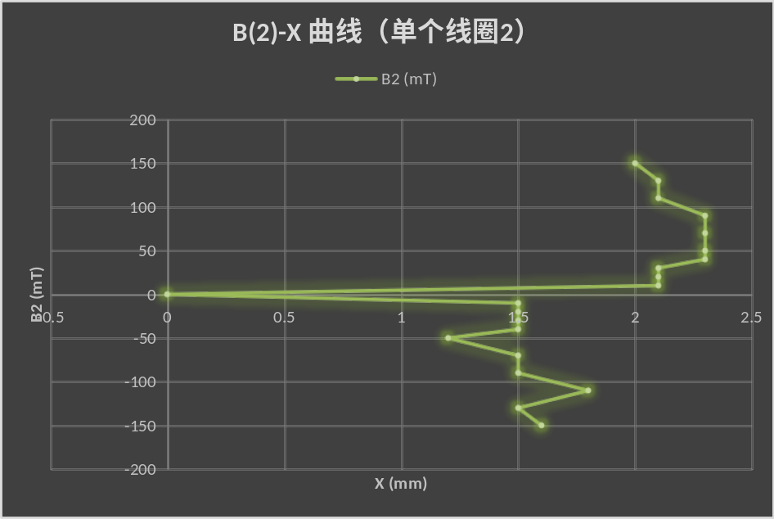

【分析及体会】20%（以“我”为主语，描述本次实验的感受。比如实验结果出现异常时分析原因；将本实验内容进行拓展，证明自己联系了日常生活，如解释现象、识别谣言等；或证明自己能够联系其他知识，可以类比、比较、分类、解释、列举等；或证明自己能够设想知识可能的应用情景；或证明自己能够提出实际问题的解决方案；或任意有新意脑洞大开的实验分析，不计空格字符数统计不小于300字）
通过本次用霍尔效应测磁场的实验，我对霍尔效应以及亥姆霍兹线圈的磁场分布有了更加直观、深刻的理解，不再仅仅停留在课本抽象公式层面。实验过程中我体会到，物理实验对操作细节的要求很高，开机前必须把励磁电流和霍尔片工作电流调到最小，防止过大的冲击电流损坏霍尔元件，这一步如果疏忽很容易造成传感器损坏。在测量数据的时候，我发现即使保持实验条件不变，多次读数也会存在微小波动，这是因为霍尔元件存在副效应，所以实验中采用改变工作电流与励磁电流方向的四值法来计算霍尔电压，以此消除不等位电势、热磁效应带来的系统误差，这也让我明白了为什么不能直接读取单次电压当作霍尔电压。
对比实验数据可以看到，单个圆线圈轴线上磁感应强度在线圈圆心位置达到最大，向两侧远离线圈时磁场逐步衰减；而亥姆霍兹线圈在两线圈中间一段区域，磁感应强度数值几乎保持不变，形成均匀磁场，将两个单线圈测量得到的磁感应强度相加后，和亥姆霍兹线圈直接测量的磁场数据大致吻合，验证了磁场叠加原理，但两组数据存在少量偏差。我分析偏差来源有几方面：霍尔元件探头本身具有一定体积，不能做到真正的点测量；移动滑块时存在机械间隙，X 方向位置读数存在误差；仪器本身也存在零点漂移，每次切换换向开关之后，示数会有微小跳动。
亥姆霍兹线圈能够产生小范围均匀磁场的特性在实际生活与科研中用处很多，比如一些仪表校准、生物磁学实验，都需要这种可控的均匀磁场环境。同时霍尔效应本身应用十分广泛，生活里的霍尔传感器可以用来测电流、转速，电动车的转把就是依靠霍尔元件感知磁场变化输出信号。这次实验也暴露出我的不足，移动探头时偶尔用力过猛，造成位置偏移，影响读数准确性。这让我意识到做物理实验需要足够耐心细致，每一步操作都要严谨。理论公式是理想条件推导而来，实际实验会受到仪器、环境、人为操作多重因素干扰，出现误差是不可避免的，我们要学会去分析误差来源，而不是单纯追求和理论完全一致的结果。本次实验锻炼了我的动手操作能力和数据分析能力，也让我懂得理论联系实际的重要意义。
今天 18:52
如何减小霍尔元件探头本身的体积对实验结果的影响？
除了文中提到的原因，还有哪些因素会导致实验数据存在偏差？
亥姆霍兹线圈在科研领域还有哪些应用？

【超星平台本实验在线练习得分截图（请竖排粘贴）】5%

